«УТВЕРЖДАЮ»
Директор средней школы №9
_______________С.Б. Шевченко
от 30.08.2017 приказ № 01-08/ 217
Принят на заседании педагогического
совета от 30.08.2017г. протокол № 13

Самообследование

за 2016-2017 учебный год

муниципальное общеобразовательное учреждение «Средняя школа № 9 имени Ивана Ткаченко»

Адрес: г.Ярославль, ул.Чкалова, д.26
Телефон: (4852) 72-28-11
Сайт: http://school9.edu.yar.ru
e-mail: yarsch009@yandex.ru

Содержание
Аналитическая часть 3
Информационная справка по школе 3
Система управления организацией 4
Сведения об административном составе школы. 4
Содержание и качество подготовки обучающихся 5
Результаты прохождения промежуточной аттестации 5
Государственная итоговая аттестация 6
Показатели сдачи ЕГЭ 6
Показатели сдачи ОГЭ 7
Участие во всероссийской олимпиаде школьников 9
Коллективные достижения обучающихся 10
Индивидуальные достижения обучающихся 11
Организация учебного процесса 13
Контингент образовательного учреждения. 13
Социальный паспорт школы 15
Динамика изменения социального паспорта школы 15
Динамика показателей девиантного поведения 15
Информация по асоциальным явлениям в школе 16
Особенности организации учебного плана 17
Востребованность учеников 20
Качество кадрового обеспечения 21
Сведения об уровне аттестации сотрудников 21
Материально-техническая база 23
Результаты анализа показателей деятельности организации 29
Показатели деятельности муниципального образовательного учреждения 29
Показатели деятельности организации дополнительного образования 32

Аналитическая часть

Информационная справка по школе
Полное наименование образовательного учреждения | Муниципальное общеобразовательное учреждение «Средняя школа № 9 имени Ивана Ткаченко»
Сокращенное название ОУ | Средняя школа № 9
Адрес ОУ | 150043, г.Ярославль, ул.Чкалова, д.26
Контактная информация ответственных лиц | 72-28-11 – приемная директора  72-28-94 – гл.бухгалтер  72-28-77 - учительская
Краткие сведения по школе | В 1955 году создана средняя школа № 9, в 2013 году школе присвоили имя хоккеиста Ивана Ткаченко (хоккеиста погибшего 7.09.2011 в авиакатастрофе с ХК «Локомотив»). В 2015 году в связи со сменой устава школу переименовали в Муниципальное общеобразовательное учреждение «Средняя школа № 9 имени Ивана Ткаченко».  Учредитель школы –городской округ город Ярославль. Функции и полномочия учредителя школы от имени города Ярославля осуществляют: департамент образования мэрии города Ярославля, мэрия города Ярославля.  В школе реализуется общеобразовательная программа начального общего (1-4 классы), основного общего, среднего общего образования.  С 2015 года в школе функционирует единая локальная сеть, которая обеспечивает доступ сотрудников и обучающихся в школе к сети интернет. Обеспечена контентная фильтрация. Большинство классов школы оборудованы компьютерной техникой, проекторами и экранами.
Лицензия | №433/15 от 09.12.2015 г.
Свидетельство об аккредитации | №162/15 от 09.12.2015.
Сведения об руководителе: | Директор школы Шевченко Сергей Борисович, стаж административной работы 21 лет, категория: высшая.

Система управления организацией

Сведения об административном составе школы.
Директор школы Шевченко Сергей Борисович, стаж работы в должности директора 21 лет, стаж работы в данной организации 28 лет.
Квалификационная категория: высшая.
Образование: высшее ЯГУ им.Демидова по специальности «История и обществоведение», Институт развития образования «Менеджмент организации» по специальности «Муниципальное управление»
Зам.директора по УВР (0,5 ставки) Шипиловская Марина Николаевна, стаж работы в данной должности 17 лет, стаж работы в данной организации 32 год.
Квалификационная категория: первая.
Образование: ЯГПУ им. К.Д. Ушинского по специальности «Учитель русского языка и литературы»
Зам.директора по УВР (0,5 ставки) Охапкина Наталья Владимировна, стаж работы в данной должности 0 лет, стаж работы в данной организации 6 лет. Квалификационная категория: первая.
Образование: ЯГПУ им. К.Д. Ушинского по специальности «Математика» с дополнительной специальностью.
Зам.директора по ВР Скотникова Ольга Николаевна, стаж работы в данной должности 21 лет, стаж работы в данной организации 33 года. Квалификационная категория: первая.
Образование: ЯГПИ им. К.Д. Ушинского по специальности «Химия»
Зам. директора по АХР Михайлова Татьяна Аркадьевна, стаж работы в данной должности 11 лет, стаж работы в данной организации 11 лет.
Образование: высшее
Главный бухгалтер Темникова Наталья Евгеньевна, стаж работы в данной организации 1 год, стаж работы в данной должности 9 лет.
Образование: высшее.

Содержание и качество подготовки обучающихся

Результаты прохождения промежуточной аттестации
Класс | Количество человек на начало года | Количество человек на конец года | Количество человек, прошедших ПА на "отлично" | Количество детей, прошедших ПА на "4" и "5" | Количество детей не прошедших ПА по 1 или нескольким предметам
1А | 25 | 22 | 0 | 0 | 0
1Б | 16 | 15 | 0 | 0 | 0
2А | 34 | 32 | 2 | 12 | 3
3А | 21 | 23 | 4 | 6 | 3
4А | 27 | 27 | 2 | 11 | 2
Итого в начальной школе: | 123 | 119 | 8 | 29 | 8
5А | 17 | 17 | 0 | 5 | 2
5С | 25 | 24 | 0 | 11 | 0
6А | 25 | 29 | 0 | 11 | 5
6С | 27 | 22 | 0 | 8 | 0
7А | 25 | 25 | 0 | 3 | 3
7С | 25 | 23 | 0 | 4 | 3
8А | 33 | 34 | 2 | 3 | 4
8С | 25 | 24 | 0 | 5 | 0
9А | 27 | 26 | 1 | 5 | 2
9С | 25 | 25 | 1 | 10 | 0
Итого в основной школе: | 254 | 249 | 4 | 65 | 19
10А | 17 | 15 | 0 | 5 | 1
10Г | 14 | 14 | 0 | 2 | 0
10С | 14 | 14 | 1 | 4 | 0
11А | 17 | 16 | 0 | 1 | 0
Итого в старшей школе: | 62 | 59 | 1 | 12 | 1
Всего по школе: | 439 | 427 | 13 | 106 | 28

Государственная итоговая аттестация

Показатели сдачи ЕГЭ

 | 2012-2013 | 2013-2014 | 2014-2015 | 2015-2016 | 2016-2017
Количество выпускников 11 классов | 37 | 17 | 18 | 19 | 16
Количество человек сдавших ЕГЭ по русскому языку | 36 | 17 | 18 | 19 | 16
Количество человек сдавших ЕГЭ по математике | 34 | 17 | 18 | 19 | 16
Награждены золотой медалью «За особые заслуги в учении». Почётным знаком Губернатора области. | 0 | 2  1 | 1 | 1  1 | 0
Награждены серебряной медалью «За особые заслуги в учении». Городской премией для выпускников | 0 | 1  1 | 0  1 | 0 | 0
Численность детей не получивших аттестат о среднем общем образовании | 4 | 0 | 0 | 0 | 0

Результаты сдачи ЕГЭ в 2016-2017 учебному году
Предмет | Количество сдающих | Количество не преодолевших минимальной границы | Максимальный балл | Минимальный балл | Средний балл | Справляемость
Русский язык | 16 | 0 (24 балла) | 83 | 46 | 64 | 100%
Математика (базовая) | 16 | 0 | 5 (6 человек)  4 (5 человек) | 3 (4 человека) | 4 | 100%
Математика (профиль) | 8 | 2 (27 баллов) | 68 | 18 | 36 | 75%

Показатели сдачи ОГЭ
Результаты сдачи ОГЭ в 2016-2017 учебном году
Всего выпускников в 9 классе 52 человек, из них допущено к сдаче ГИА 50 человека.
Успешно сдали экзамены по русскому языку и математике 50 человека.
Выданы аттестаты об основном общем образовании с отличием 1 шт., об основном общем образовании 49 шт.
Результаты сдачи ОГЭ в 2016-2017 учебном году
Предмет | Кол-во сдающих | Кол-во «5» | Кол-во «4» | Кол-во «3» | Кол-во «2» | Максимальный первичный балл | Минимальный первичный балл | Средний первичный балл | Средняя оценка по классу | Справляе-мость
Русский язык | 50 | 20 | 19 | 11 | 0 | 39 | 19 | 31 | 4 | 100%
Математика | 50 | 13 | 15 | 22 | 0 | 30 | 6 | 16 | 4 | 100%
Обществознание | 48 | 1 | 28 | 19 | 0 | 35 | 16 | 25 | 4 | 100%
География | 4 | 1 | 2 | 1 | 0 | 27 | 15 | 23 | 4 | 100%
История | 4 | 0 | 1 | 3 | 0 | 31 | 16 | 20 | 3 | 100%
Биология | 7 | 0 | 3 | 4 | 0 | 33 | 13 | 23 | 3 | 100%
Физика | 1 | 0 | 0 | 1 | 0 | 19 | 19 | 19 | 3 | 100%
Английский язык | 2 | 1 | 1 | 0 | 0 | 60 | 58 | 59 | 4 | 100%
Химия | 4 | 2 | 2 | 0 | 0 | 33 | 22 | 26 | 4 | 100%
Информатика | 30 | 1 | 20 | 9 | 0 | 22 | 5 | 13 | 4 | 100%

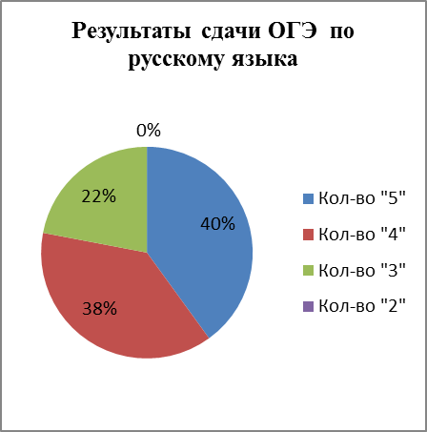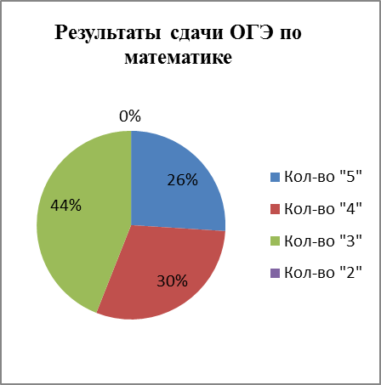

Результаты сдачи ОГЭ в 2016-2017 учебном году

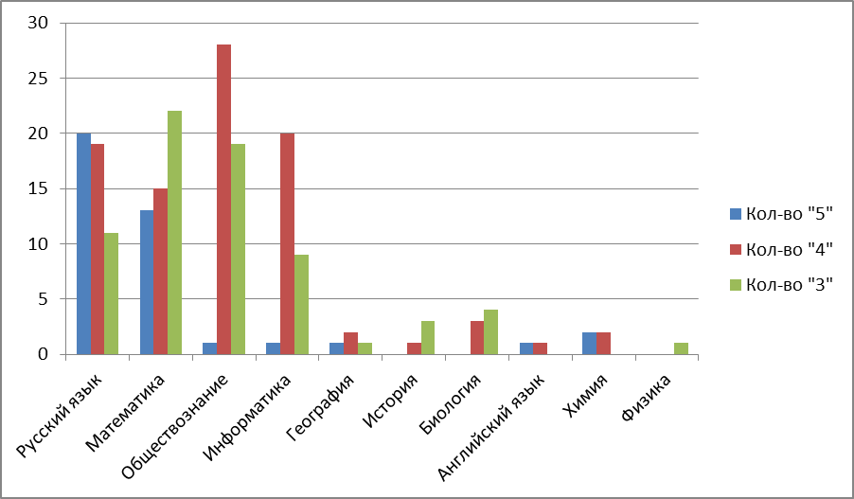

Участие во всероссийской олимпиаде школьников

Предмет | Количество участников, школьного этапа / количество победителей+призеров | Количество участников муниципального этапа/количество победителей+призеров | Количество участников регионального этапа/количество победителей+призеров
Математика | 84 / 1+0 | 0/0 | 0/0
Русский язык | 63 / 5+6 | 5/0 | 0/0
Химия | 9 / 2+0 | 2/ 0 | 0/0
Физика | 5 / 0 | 0/0 | 0/0
Литература | 19/0 | 0/0 | 0/0
Биология | 20/0 | 0/0 | 0/0
Английский язык | 15/ 1+0 | 1/0 | 0/0
История | 22/ 2+2 | 2/ 0 | 0/0
Физкультура | 15 / 2+3 | 1/0 | 0/0
География | 3 / 0 | 0 / 0 | 0/0
Информатика | 27/0 | 0/ 0 | 0/0
Обществознание | 35/ 1+3 | 4 / 0 | 0/0
Право | 18 / 1+6 | 4/ 0 | 0/0

Коллективные достижения обучающихся

№ п/п | Указать участника: класс/ объединение | Руководитель  (Ф.И.О. должность) | Название мероприятия,  результат (место) | Уровень: региональный,  РФ, международный
1.Гражданско-патриотическое направление:
1 | Результаты участия учащихся спортивных классов (хоккей) 8, 9 классы. | Антонов Алексей Олегович, учитель физической культуры. | Первенство регионов. I место -8, 9 классы. | Региональный.

Индивидуальные достижения обучающихся

№ п/п | Имя обучающегося, класс | Руководитель  (Ф.И.О.  должность) | Название мероприятия,  результат (место) | Уровень: региональный,  РФ, международный
1.Гражданско-патриотическое направление
1 | Гаврилова А. 9 «А» класс | Сиднева Людмила Леонидовна, учитель русского языка и литературы. | Всероссийский конкурс сочинений, свидетельство участника | Региональный.
2.Гражданско-правовое направление
2 | Морин И. 10 «С» класс. | Шевченко Светлана Владиславовна, учитель истории | Муниципальный этап всероссийской олимпиады по праву. | Муниципальный
5.Творческое направление
3 | 8 участников,  Турунтаева Мария 9 «А» класс- победитель конкурса.  Смирнов Артем 9 «А» класс  Гредель Кира 3 «А», Гуров Артем 1 «А» | Сиднева Людмила Леонидовна  Скотникова Ольга Николаевна  Шкирева Наталья Юрьевна | Городской конкурс чтецов  «Отражение» (к 125-летию со дня рождения Максима Богдановича), 5- лауреаты и  дипломанты 1 степени., победитель конкурса  Городской урок Мужества "В едином строю". Участие в подготовке и проведении урока, подготовка выступления "Учителя школы-участники Великой Отечественной войны", диплом  Пятые городские Гагаринские чтения, посвященные 80-летию со дня рождения первой женщины-космонавта В.В. Терешковой, диплом участника, Благодарственное письмо департамента образования мэрии города Ярославля | Городской.  Городской.  Городской.

Организация учебного процесса

Контингент образовательного учреждения.
Количество человек в средней школе № 9 на 1 сентября
 | 2013-2014 | 2014-2015 | 2015-2016 | 2016-2017
Начальная школа | 100 | 103 | 107 | 123
Основная школа | 262 | 256 | 261 | 254
Старшая школа | 46 | 32 | 34 | 62
Итого | 408 | 391 | 402 | 439

Количество человек в средней школе №9

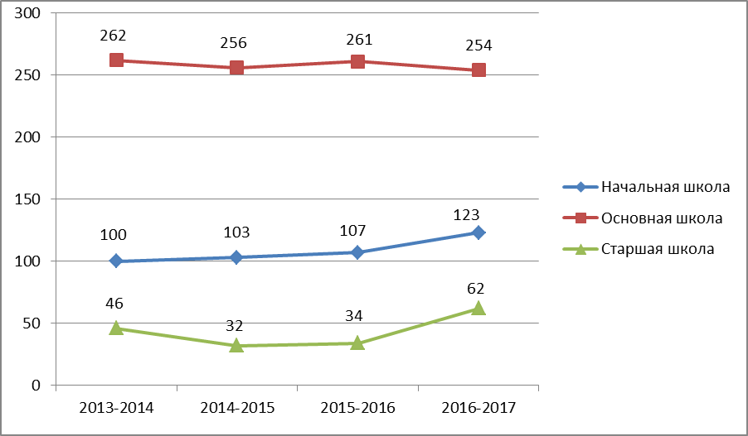
Сведения о количестве классов
 | 2013-2014 | 2014-2015 | 2015-2016 | 2016-2017
Начальная школа | 4 | 4 | 4 | 5
Основная школа | 15 | 15 | 12 | 10
Старшая школа | 5 | 2 | 2 | 4
Итого | 25 | 21 | 18 | 19
Средняя наполняемость классов, чел. | 16,32 | 18,6 | 22,3 | 23,1

Количество классов средней школы № 9

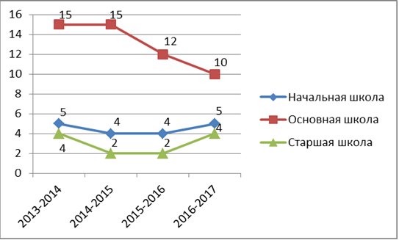

Социальный паспорт школы

Динамика изменения социального паспорта школы
Уч. Год | Семьи в социально опасном положении | Учет ОДН | Внутришкольный учет | Количество семей отрицательно влияющих на ребенка | Количество не преступивших | Количество злостно уклоняющихся от учебы
2010-11 | 8 | 5 | 16 | 6 | 1 | 4
2011-12 | 9 | 5 | 11 | 6 | 0 | 2
2012-13 | 7 | 2 | 8 | 6 | 0 | 2
2013-14 | 5 | 0 | 8 | 4 | 0 | 3
2014-15 | 3 | 1 | 6 | 4 | 0 | 3
2015-16 | 3 | 1 | 6 | 4 | 0 | 2
2016-17 | 3 | 1 | 5 | 3 | 0 | 2

Динамика показателей девиантного поведения
Уч. год | Пьяный вид | Распитие | Мелкое хулиганство | Мелкое хищение | Совершили общественно-опасное деяние | Совершили преступление
2010-11 | 1 | 0 | 0 | 0 | 0 | 0
2011-12 | 1 | 0 | 0 | 0 | 0 | 0
2012-13 | 3 | 0 | 1 | 0 | 0 | 0
2013-14 | 0 | 0 | 0 | 0 | 1 | 0
2014-15 | 0 | 1 | 0 | 0 | 0 | 0
2015-2016 | 0 | 0 | 0 | 0 | 0 | 0
2016-2017 | 0 | 0 | 0 | 0 | 1 | 1

Информация по асоциальным явлениям в школе
Уч.год | Употребляют пиво | Курят | Употребляют спиртное | Привлечены к административной ответственности | Совершили преступление | Обсуждались на КДН | Склоны к бродяжничеству
2010-11 | 1 | 44 | 0 | 6 | 0 | 10 | 0
2011-12 | 1 | 39 | 0 | 7 | 0 | 12 | 0
2012-13 | 3 | 40 | 0 | 6 | 0 | 11 | 0
2013-14 | 0 | 29 | 1 | 5 | 0 | 10 | 0
2014-15 | 1 | 29 | 0 | 3 | 0 | 8 | 0
2015-16 | 1 | 26 | 0 | 2 | 0 | 6 | 0
2016-17 | 1 | 20 | 0 | 1 | 1 | 5 | 1

Особенности организации учебного плана
Уровень обучения | Особенности учебного плана
1-4 класс | Учебный процесс осуществляется с использованием авторского УМК «Школа 2100».  Обучение при пятидневной учебной неделе.  Изучение иностранного языка со 2 класса.  Организация внеурочной деятельности для реализации ФГОС НОО  В 4 классе занятия по ОРКСЭ, обеспечивают этнокультурные интересы учащихся;  С сентября 2016 г. Осуществляется переход на УМК «Школа России».
5-9 класс | Обучение при шестидневной рабочей неделе.  С сентября 2016г. введен второй иностранный язык (немецкий), в 5,7 классах.  С 2015-2016 учебного года в 5-6 классах реализуется ФГОС ООО.  Основы духовно-нравственной культуры народов Росии, дополнительно 0,5 часа на развитие творческой, проектной, деятельности обучающихся.  Информатика 5-6 класс 1 час в неделю. Дополнительное время выделено на:  ‒ развитие общеучебных умений и навыков на основе средств и методов информатики и ИКТ, в том числе овладению умениями работать с различными видами информации, самостоятельно планировать и осуществлять индивидуальную и коллективную информационную деятельность, представлять и оценивать ее результаты;  - воспитание ответственного и избирательного отношения к информации;  ‒ развитию познавательных, интеллектуальных и творческих способностей учащихся;  Русский язык 7 класс 1 час. Дополнительный час отводится на отработку и формирование навыков грамотного письма, развития речи, выполнение тестовых заданий для подготовки к сдаче к ОГЭ.  Математика 7 класс 1 час.  Информатика 7 класс 1 час. Дополнительный час выделен на изучение тем:  ‒ Объекты и системы  ‒ Информационное моделирование  ‒ Алгоритмика  Математика 8 класс дополнительно 1 час.  Химия 8 класс дополнительно 1 час.  История 9 класс дополнительно 1 час. Изучение краеведческого модуля «Историческое краеведение» в рамках предмета «История».  Путь к профессии 9 класс 1 час. Актуальность программы обусловлена высокой значимостью социально-професионального сопровождения молодёжи в решении вопросов профессионального самоопределения и планирования профессиональной карьеры.  ОБЖ 8-9 класс, для развития и закрепления представлений о здоровом образе жизни, безопасном поведении.  Индивидуально-групповые занятия по выбору обучающихся:  - География Ярославской области (9 класс)
В 10-11 классах предмет МХК, для развития правильных эстетических представлений.
Индивидуально-групповые занятия по выбору обучающихся:
- Ярославоведение (10 класс)
- Обществознание (10 класс), обществознание (включая экономику и право (11 класс)
- Биология (10 класс)
- Математика (11 класс)
- Русский язык (11 класс)
Дополнительные часы, на расширение преподаваемых предметов:
- Русский язык 10-11 класс дополнительно 1 час.
- Математика 10-11 класс дополнительно 1 час.
- Литература 10 класс дополнительно 1 час.
- История 11 класс дополнительный 1 час.

Востребованность учеников

всего обучающихся 9-х классов в 2016-2017 уч.году | получили аттестат, чел. | из них: |  |  |  |  |  |  | не получили аттестат, чел. | из них:
всего обучающихся 9-х классов в 2016-2017 уч.году | получили аттестат, чел. | продолжают обучение в 10-х классах | их них: |  |  | поступили в учреждения СПО | трудоустроены | другое | не получили аттестат, чел. | оставлены на повторное обучение в 9-х классах | из них: |  |  | поступили для продолжения обучения в учреждения СПО | работают, но не учатся | не работают и не учатся | другое
всего обучающихся 9-х классов в 2016-2017 уч.году | получили аттестат, чел. | продолжают обучение в 10-х классах | продожают обучение по заочной форме | продолжают обучение по очно-заочной форме | продолжают обучение в ВСШ, ОСОШ |  |  |  |  |  | продолжают обучение в ВСШ, ОСОШ | прололжают обучение по заочной форме в дневных ОО | продолжают обучение по очно-заочной форме в дневных ОО
52 | 50 | 36 | 0 | 0 | 0 | 14 | 0 | 0 | 2 | 0 | 0 | 0 | 0 | 2 | 0 | 0 | 0

Качество кадрового обеспечения

Сведения об уровне аттестации сотрудников

Предмет | Молодой специалист | Соответствие занимаемой должности | Первая категория | Высшая категория | Итого
Психолог |  | 1 |  |  | 1
Социальный педагог |  |  | 1 |  | 1
Воспитатель ГПД |  | 1 | 1 |  | 2
Начальные классы | 1 | 1 |  | 1 | 3
Внеурочная деятельность, пед.доп.образования |  | 3 |  |  | 3
Русский язык и литература |  | 1 | 2 | 1 | 4
Английский язык | 1 | 2 |  |  | 3
Математика |  |  | 2 | 1 | 3
Информатика |  | 2 |  |  | 2
Физика |  | 1 | 1 |  | 2
История и обществознание |  |  | 2 |  | 2
География |  |  | 1 |  | 1
МХК, ОДНК |  |  | 1 |  | 1
Биология |  |  | 1 |  | 1
Химия |  |  | 1 |  | 1
Музыка, изо |  | 1 | 1 |  | 2
Технология |  |  | 1 |  | 1
Физическая культура |  | 5 (совм.) | 1 |  | 6
Итого: | 2 | 18 | 16 | 3 | 39

Материально-техническая база
Оснащенность образовательного процесса компьютерной техникой
№ кабинета | Стационарный ПК | Моноблок | Ноутбук | Проектор с экраном | Интерактивная доска | Документ-камера | принтер | МФУ | Сканер | Колонки | Примечание
Административные помещения
Канцелярия | 1 | 0 | 0 | 0 | 0 | 0 | 1 | 0 | 0 | 0 | -
Кабинет Директора | 1 | 0 | 0 | 0 | 0 | 0 | 1 | 1 | 0 | 0 | -
Учительская | 1 | 0 | 0 | 0 | 0 | 0 | 0 | 1 | 0 | 0 | Требуется: увеличенное количество рабочих мест, оснащенных компьютером
Методкабинет | 0 | 0 | 1 | 0 | 0 | 0 | 0 | 1 | 0 | 0 | Требуется:  увеличенное количество рабочих мест, оснащенных компьютером
Кабинет зам.дир.по УВР | 2 | 0 | 0 | 0 | 0 | 0 | 0 | 1 | 0 | 0 | -
Бухгалтерия | 2 | 0 | 0 | 0 | 0 | 0 | 1 | 1 | 0 | 0 | -
Итого: | 7 | 0 | 1 | 0 | 0 | 0 | 3 | 5 | 0 | 0
Учебные кабинеты
1  Иностранный язык | 0 | 0 | 0 | 0 | 0 | 0 | 0 | 0 | 0 | 0 | Требуется: оснащение кабинета
2  Начальная школа | 0 | 0 | 1 | 0 | 0 | 0 | 0 | 0 | 0 | 0 | Требуется:  Проектор с экраном  Интерактивная доска  Документ-камера  МФУ
3  русский язык и литература | 0 | 1 | 0 | 1 | 0 | 1 | 1 | 0 | 0 | 1 | -
4  Английский язык | 1 | 0 | 0 | 0 | 0 | 0 | 0 | 0 | 0 | 0 | Требуется:  Оснащение кабинета
5  Начальная школа | 0 | 0 | 1 | 1 | 0 | 0 | 0 | 1 | 0 | 1 | Требуется:  Документ-камера  Интерактивная доска
6  начальная школа | 0 | 1 | 0 | 1 | 1 | 1 | 1 | 0 | 0 | 0 | -
7  Группа ГПД | 1 | 0 | 0 | 0 | 0 | 0 | 0 | 0 | 0 | 1 | Требуется: оснащение кабинета
8  Английский язык | 0 | 1 | 0 | 1 | 0 | 0 | 0 | 0 | 0 | 1 | Требуется: оснащение кабинета
9  Музыка | 0 | 1 | 0 | 1 | 0 | 0 | 0 | 0 | 0 | 1 | Требуется: оснащение кабинета
10  История и обществознание | 0 | 0 | 1 | 1 | 0 | 0 | 0 | 0 | 0 | 0 | -
11  История и обществознание | 0 | 1 | 0 | 1 | 0 | 0 | 0 | 1 | 0 | 0 | -
12  Русский язык и литература | 0 | 1 | 0 | 1 | 0 | 0 | 1 | 0 | 0 | 0 | -
13  История и обществознание | 0 | 1 | 0 | 1 | 1 | 0 | 1 | 0 | 0 | 0 | -
14  Русский язык и литература | 0 | 1 | 0 | 1 | 0 | 0 | 0 | 1 | 0 | 0 | -
15  География | 0 | 1 | 0 | 1 | 1 | 1 | 1 | 0 | 1 | 0 | -
16  Русский язык и литература | 1 | 0 | 0 | 0 | 0 | 0 | 0 | 0 | 0 | 0 | Требуется: оснащение кабинета
18  математика | 0 | 0 | 1 | 0 | 0 | 0 | 0 | 0 | 0 | 0 | Требуется: оснащение кабинета
19  информатика | 0 | 11 | 0 | 1 | 0 | 0 | 0 | 1 | 0 | 1 | Требуется: интерактивная доска
20  математика | 0 | 1 | 0 | 1 | 0 | 0 | 0 | 1 | 0 | 0 | -
21  Кабинет общеобразовательных дисциплин | 0 | 0 | 0 | 0 | 0 | 0 | 0 | 0 | 0 | 0 | Требуется: оснащение кабинета
22  Биология | 0 | 1 | 0 | 1 | 0 | 0 | 1 | 0 | 0 | 1 | -
23  Физика | 0 | 0 | 0 | 0 | 0 | 0 | 0 | 0 | 0 | 0 | -
24  Математика | 0 | 1 | 0 | 1 | 0 | 0 | 1 | 0 | 0 | 1 | -
25  Химия | 0 | 0 | 0 | 0 | 0 | 0 | 0 | 0 | 0 | 0 | Требуется: оснащение кабинета
26  Кабинет общеобразовательных дисциплин | 0 | 0 | 0 | 0 | 0 | 0 | 0 | 0 | 0 | 0 | Требуется: оснащение кабинета
Итого: | 3 | 23 | 4 | 16 | 3 | 3 | 7 | 5 | 1 | 8

Результаты анализа показателей деятельности организации

Показатели деятельности муниципального образовательного учреждения
N п/п | Показатели | Единица измерения
1. | Образовательная деятельность
1.1 | Общая численность учащихся | 439
1.2 | Численность учащихся по образовательной программе начального общего образования | 123
1.3 | Численность учащихся по образовательной программе основного общего образования | 254
1.4 | Численность учащихся по образовательной программе среднего общего образования | 62
1.5 | Численность/удельный вес численности учащихся, успевающих на "4" и "5" по результатам промежуточной аттестации, в общей численности учащихся | 119 / 27%
1.6 | Средний балл государственной итоговой аттестации выпускников 9 класса по русскому языку | 31 / 4
1.7 | Средний балл государственной итоговой аттестации выпускников 9 класса по математике | 16 / 4
1.8 | Средний балл единого государственного экзамена выпускников 11 класса по русскому языку | 64
1.9 | Средний балл единого государственного экзамена выпускников 11 класса по математике | База 4,0  Профиль 36
1.10 | Численность/удельный вес численности выпускников 9 класса, получивших неудовлетворительные результаты на государственной итоговой аттестации по русскому языку, в общей численности выпускников 9 класса | 0 чел. / 0 %
1.11 | Численность/удельный вес численности выпускников 9 класса, получивших неудовлетворительные результаты на государственной итоговой аттестации по математике, в общей численности выпускников 9 класса | 0 чел. / 0%
1.12 | Численность/удельный вес численности выпускников 11 класса, получивших результаты ниже установленного минимального количества баллов единого государственного экзамена по русскому языку, в общей численности выпускников 11 класса | 0 чел. / 0%
1.13 | Численность/удельный вес численности выпускников 11 класса, получивших результаты ниже установленного минимального количества баллов единого государственного экзамена по математике, в общей численности выпускников 11 класса | 0 чел. / 0%
1.14 | Численность/удельный вес численности выпускников 9 класса, не получивших аттестаты об основном общем образовании, в общей численности выпускников 9 класса | 2 чел. / 4 %
1.15 | Численность/удельный вес численности выпускников 11 класса, не получивших аттестаты о среднем общем образовании, в общей численности выпускников 11 класса | 0 чел. / 0%
1.16 | Численность/удельный вес численности выпускников 9 класса, получивших аттестаты об основном общем образовании с отличием, в общей численности выпускников 9 класса | 1 чел. / 1,9 %
1.17 | Численность/удельный вес численности выпускников 11 класса, получивших аттестаты о среднем общем образовании с отличием, в общей численности выпускников 11 класса | 0 чел. / 0 %
1.18 | Численность/удельный вес численности учащихся, принявших участие в различных олимпиадах, смотрах, конкурсах, в общей численности учащихся | 342 чел. / 78%
1.19 | Численность/удельный вес численности учащихся – победителей и призеров олимпиад, смотров, конкурсов, в общей численности учащихся, в том числе: | 3 чел. / 0,7 %
1.19.1 | Регионального уровня | 1чел. / 0,4 %
1.19.2 | Федерального уровня | 0 чел. / 0 %
1.19.3 | Международного уровня | 0 чел. / 0 %
1.20 | Численность/удельный вес численности учащихся, получающих образование с углубленным изучением отдельных учебных предметов, в общей численности учащихся | 0 чел. / 0 %
1.21 | Численность/удельный вес численности учащихся, получающих образование в рамках профильного обучения, в общей численности учащихся | 0 чел. / 0 %
1.22 | Численность/удельный вес численности обучающихся с применением дистанционных образовательных технологий, электронного обучения, в общей численности учащихся | 0 чел. / 0 %
1.23 | Численность/удельный вес численности учащихся в рамках сетевой формы реализации образовательных программ, в общей численности учащихся | 0 чел. / 0 %
1.24 | Общая численность педагогических работников, в том числе: | 35 чел.
1.25 | Численность/удельный вес численности педагогических работников, имеющих высшее образование, в общей численности педагогических работников | 33 чел. / 94%
1.26 | Численность/удельный вес численности педагогических работников, имеющих высшее образование педагогической направленности (профиля), в общей численности педагогических работников | 34 чел. / 97 %
1.27 | Численность/удельный вес численности педагогических работников, имеющих среднее профессиональное образование, в общей численности педагогических работников | 2чел. / 6%
1.28 | Численность/удельный вес численности педагогических работников, имеющих среднее профессиональное образование педагогической направленности (профиля), в общей численности педагогических работников | 2 чел. / 6%
1.29 | Численность/удельный вес численности педагогических работников, которым по результатам аттестации присвоена квалификационная категория, в общей численности педагогических работников, в том числе:
1.29.1 | Высшая | 4 чел.
1.29.2 | Первая | 15 чел.
1.30 | Численность/удельный вес численности педагогических работников в общей численности педагогических работников, педагогический стаж работы которых составляет:
1.30.1 | До 5 лет | 7чел. / 20 %
1.30.2 | Свыше 30 лет | 11 чел. / 31%
1.31 | Численность/удельный вес численности педагогических работников в общей численности педагогических работников в возрасте до 30 лет | 4 чел. / 11%
1.32 | Численность/удельный вес численности педагогических работников в общей численности педагогических работников в возрасте от 55 лет | 14/40 человек/%
1.33 | Численность/удельный вес численности педагогических и административно-хозяйственных работников, прошедших за последние 5 лет повышение квалификации/профессиональную переподготовку по профилю педагогической деятельности или иной осуществляемой в образовательной организации деятельности, в общей численности педагогических и административно-хозяйственных работников | 41/100 человек/%
1.34 | Численность/удельный вес численности педагогических и административно-хозяйственных работников, прошедших повышение квалификации по применению в образовательном процессе федеральных государственных образовательных стандартов, в общей численности педагогических и административно-хозяйственных работников | 39/95 человек/%
2. | Инфраструктура
2.1 | Количество компьютеров в расчете на одного учащегося | 0,3 единиц
2.2 | Количество экземпляров учебной и учебно-методической литературы из общего количества единиц хранения библиотечного фонда, состоящих на учете, в расчете на одного учащегося | 12 единиц
2.3 | Наличие в образовательной организации системы электронного документооборота | нет
2.4 | Наличие читального зала библиотеки, в том числе: | да
2.4.1 | С обеспечением возможности работы на стационарных компьютерах или использования переносных компьютеров | да
2.4.2 | С медиатекой | да
2.4.3 | Оснащенного средствами сканирования и распознавания текстов | да
2.4.4 | С выходом в Интернет с компьютеров, расположенных в помещении библиотеки | да
2.4.5 | С контролируемой распечаткой бумажных материалов | да
2.5 | Численность/удельный вес численности учащихся, которым обеспечена возможность пользоваться широкополосным Интернетом (не менее 2 Мб/с), в общей численности учащихся | 391/100 человек/%
2.6 | Общая площадь помещений, в которых осуществляется образовательная деятельность, в расчете на одного учащегося | 3,9 кв. м

ПОКАЗАТЕЛИ ДЕЯТЕЛЬНОСТИ ОРГАНИЗАЦИИ ДОПОЛНИТЕЛЬНОГО ОБРАЗОВАНИЯ
№ п/п | Показатели | Единица измерения
1. | Образовательная деятельность
1.1 | Общая численность учащихся, в том числе: | 439 чел.
1.1.1 | Детей дошкольного возраста (3 - 7 лет) | 0
1.1.2 | Детей младшего школьного возраста (7 - 11 лет) | 123 чел.
1.1.3 | Детей среднего школьного возраста (11 - 15 лет) | 254 чел.
1.1.4 | Детей старшего школьного возраста (15 - 17 лет) | 62 чел.
1.2 | Численность учащихся, обучающихся по образовательным программам по договорам об оказании платных образовательных услуг | 0
1.3 | Численность/удельный вес численности учащихся, занимающихся в 2-х и более объединениях (кружках, секциях, клубах), в общей численности учащихся | 0
1.4 | Численность/удельный вес численности учащихся с применением дистанционных образовательных технологий, электронного обучения, в общей численности учащихся | 0
1.5 | Численность/удельный вес численности учащихся по образовательным программам для детей с выдающимися способностями, в общей численности учащихся | 0
1.6 | Численность/удельный вес численности учащихся по образовательным программам, направленным на работу с детьми с особыми потребностями в образовании, в общей численности учащихся, в том числе: | 0
1.6.1 | Учащиеся с ограниченными возможностями здоровья | 0
1.6.2 | Дети-сироты, дети, оставшиеся без попечения родителей | 0
1.6.3 | Дети-мигранты | 0
1.6.4 | Дети, попавшие в трудную жизненную ситуацию | 0,4%
1.7 | Численность/удельный вес численности учащихся, занимающихся учебно-исследовательской, проектной деятельностью, в общей численности учащихся | 61/14%
1.8 | Численность/удельный вес численности учащихся, принявших участие в массовых мероприятиях (конкурсы, соревнования, фестивали, конференции), в общей численности учащихся, в том числе: | 66/16%
1.8.1 | На муниципальном уровне | 64/14,5%
1.8.2 | На региональном уровне | 2/0,5%
1.8.3 | На межрегиональном уровне | 0
1.8.4 | На федеральном уровне | 0
1.8.5 | На международном уровне | 0
1.9 | Численность/удельный вес численности учащихся - победителей и призеров массовых мероприятий (конкурсы, соревнования, фестивали, конференции), в общей численности учащихся, в том числе: | 3/0,7%
1.9.1 | На муниципальном уровне | 10/0,2%
1.9.2 | На региональном уровне | 10/0,2%
1.9.3 | На межрегиональном уровне | 0
1.9.4 | На федеральном уровне | 0
1.9.5 | На международном уровне | 0
1.10 | Численность/удельный вес численности учащихся, участвующих в образовательных и социальных проектах, в общей численности учащихся, в том числе: | 7/1,6%
1.10.1 | Муниципального уровня | 7/1,6%
1.10.2 | Регионального уровня | 0
1.10.3 | Межрегионального уровня | 0
1.10.4 | Федерального уровня | 0
1.10.5 | Международного уровня | 0
1.11 | Количество массовых мероприятий, проведенных образовательной организацией, в том числе: | 8
1.11.1 | На муниципальном уровне | 8
1.11.2 | На региональном уровне | 0
1.11.3 | На межрегиональном уровне | 0
1.11.4 | На федеральном уровне | 0
1.11.5 | На международном уровне | 0
1.12 | Общая численность педагогических работников | 39
1.13 | Численность/удельный вес численности педагогических работников, имеющих высшее образование, в общей численности педагогических работников | 95/%
1.14 | Численность/удельный вес численности педагогических работников, имеющих высшее образование педагогической направленности (профиля), в общей численности педагогических работников | 2/%
1.15 | Численность/удельный вес численности педагогических работников, имеющих среднее профессиональное образование, в общей численности педагогических работников | 5/%
1.16 | Численность/удельный вес численности педагогических работников, имеющих среднее профессиональное образование педагогической направленности (профиля), в общей численности педагогических работников | 5/%
1.17 | Численность/удельный вес численности педагогических работников, которым по результатам аттестации присвоена квалификационная категория, в общей численности педагогических работников, в том числе: | 51/%
1.17.1 | Высшая | 10/%
1.17.2 | Первая | 41/%
1.18 | Численность/удельный вес численности педагогических работников в общей численности педагогических работников, педагогический стаж работы которых составляет:
1.18.1 | До 5 лет | 7чел./20/%
1.18.2 | Свыше 30 лет | 11 чел./31/%
1.19 | Численность/удельный вес численности педагогических работников в общей численности педагогических работников в возрасте до 30 лет | 4 чел./11/%
1.20 | Численность/удельный вес численности педагогических работников в общей численности педагогических работников в возрасте от 55 лет | 14чел./40/%
1.21 | Численность/удельный вес численности педагогических и административно-хозяйственных работников, прошедших за последние 5 лет повышение квалификации/профессиональную переподготовку по профилю педагогической деятельности или иной осуществляемой в образовательной организации деятельности, в общей численности педагогических и административно-хозяйственных работников | 41чел./100%
1.22 | Численность/удельный вес численности специалистов, обеспечивающих методическую деятельность образовательной организации, в общей численности сотрудников образовательной организации | 0/0%
1.23 | Количество публикаций, подготовленных педагогическими работниками образовательной организации: | 0
1.23.1 | За 3 года | 0
1.23.2 | За отчетный период | 0
1.24 | Наличие в организации дополнительного образования системы психолого-педагогической поддержки одаренных детей, иных групп детей, требующих повышенного педагогического внимания | да
2. | Инфраструктура
2.1 | Количество компьютеров в расчете на одного учащегося | единиц
2.2 | Количество помещений для осуществления образовательной деятельности, в том числе: | 29
2.2.1 | Учебный класс | 25
2.2.2 | Лаборатория | 0
2.2.3 | Мастерская | 2
2.2.4 | Танцевальный класс | 1
2.2.5 | Спортивный зал | 1
2.2.6 | Бассейн | 0
2.3 | Количество помещений для организации досуговой деятельности учащихся, в том числе: | единиц
2.3.1 | Актовый зал | 1
2.3.2 | Концертный зал | 0
2.3.3 | Игровое помещение | 2
2.4 | Наличие загородных оздоровительных лагерей, баз отдыха | нет
2.5 | Наличие в образовательной организации системы электронного документооборота | нет
2.6 | Наличие читального зала библиотеки, в том числе: | да
2.6.1 | С обеспечением возможности работы на стационарных компьютерах или использования переносных компьютеров | да
2.6.2 | С медиатекой | да
2.6.3 | Оснащенного средствами сканирования и распознавания текстов | нет
2.6.4 | С выходом в Интернет с компьютеров, расположенных в помещении библиотеки | да
2.6.5 | С контролируемой распечаткой бумажных материалов | да
2.7 | Численность/удельный вес численности учащихся, которым обеспечена возможность пользоваться широкополосным Интернетом (не менее 2 Мб/с), в общей численности учащихся | 398чел./91%

